ACTA DE LA SESIÓN ORDINARIA NO. 5 DE LA
COMISIÓN EDILICIA PERMANENTE DE
REGLAMENTOS Y GOBERNACIÓN
H. AYUNTAMIENTO DE ZAPOTLÁN EL GRANDE, JALISCO.

En Zapotlán el Grande, Jalisco; a 02 de mayo del 2025, siendo las 11:50 once horas con cincuenta minutos reunidos en el lugar que ocupa la oficina de Sindicatura en planta alta del Palacio Municipal de Zapotlán el Grande, Jalisco, previamente convocados comparecen los CC. Claudia Margarita Robles Gómez, Miriam Salomé Lares y María Olga García Ayala; la primera en su carácter de Sindica y Presidenta de la Comisión y los subsecuentes y como Regidores y vocales de la Comisión Edilicia Permanente de Reglamentos y Gobernación, esto conforme a lo establecido por los artículos 27 de la Ley de Gobierno y la Administración Pública Municipal del Estado de Jalisco y 40 al 48, 69 y demás relativos del Reglamento interior del Ayuntamiento de Zapotlán el Grande, Jalisco.

Primer punto del orden del día lista de asistencia y verificación de quórum legal. Por lo que se realizó el pase de lista a los regidores integrantes de la Comisión Edilicia convocada:

Comisión de Reglamentos y Gobernación | Asistencia
Síndica Claudia Margarita Robles Gómez | PRESENTE
Regidora Miriam Salomé Torres Lares | PRESENTE
Regidora María Olga García Ayala | PRESENTE

Una vez lo anterior se hace constar la asistencia de las 3 Integrantes de la Comisión Edilicia Permanente de Reglamentos y Gobernación. Por lo que se da la existencia de quórum legal y con ello quedó instalada la sesión ordinaria número 5 de la comisión de Reglamentos y Gobernación. Se hizo constar la presencia del Regidor Oscar Murguía Torres como autor de la iniciativa de ordenamiento materia de la presente sesión.

Acto continuo fue sometido a votación el orden del día propuesto, siendo el siguiente:

ORDEN DEL DÍA:

Primero: Lista de asistencia y declaratoria de quorum.
Segundo: Lectura y aprobación del orden del día.
Tercero: Análisis, discusión y dictaminación del turno recibido de la Iniciativa de Ordenamiento que propone la reforma del artículo 5 del Reglamento Interior de la Comisión Mixta de Capacitación y Escalafón de Zapotlán el Grande, Jalisco.
Cuarto: Puntos Varios
Quinto: Clausura de la Sesión.

La Presidenta de la Comisión Edilicia preguntó a la regidora presentes si ¿tienen algún punto vario que agendar? A lo que la Regidora señaló no tener puntos que agendar.

Al no haber comentarios la Sindica y Presidenta de la Comisión Edilicia de Reglamentos y Gobernación, Mtra. Claudia Margarita Robles Gómez puso a votación el orden del día, siendo aprobado por unanimidad.

SENTIDO DE LA VOTACIÓN
COMISIÓN DE REGLAMENTOS Y GOBERNACIÓN | A favor | En Contra | En Abstención
Síndica Claudia Margarita Robles Gómez | 
Regidora Miriam Salomé Torres Lares
Regidora María Olga García Ayala

Una vez que fueron agotados los puntos 1 y 2 del orden día procedieron al desahogo del TERCER PUNTO: Análisis, discusión y dictaminación del turno recibido de la Iniciativa de Ordenamiento que propone la reforma del artículo 5 del Reglamento Interior de la Comisión Mixta de Capacitación y Escalafón de Zapotlán el Grande, Jalisco.

La Mtra. Claudia Margarita Robles Gómez en su calidad de Presidenta de la Comisión de Reglamentos y Gobernación expuso que la iniciativa de ordenamiento tiene su origen en la solicitud que realizó la Lic. María Soraya Flores Zúñiga, Secretaria General Del Sindicato De Servidores Públicos, sin embargo, a la fecha de esta sesión no se ha recibido el oficio que acredite que ha sido ratificada en el cargo en el marco del reciente proceso sindical, por lo cual no se cuenta con presencia de representante de dicho gremio.

Por lo anteriormente expuesto y al haberse recibido el turno desde el pasado día 4 de febrero de 2025, notificado por la Secretaría de Ayuntamiento de Zapotlán el Grande, Jalisco, se propuso como acuerdo el Solicitar al Pleno prórroga para el estudio de la iniciativa para estar en posibilidad de contar con la presencia del representante Sindical y de conformidad al artículo 99 del Reglamento Interior del Ayuntamiento de Zapotlán el Grande Jalisco.

Al no existir comentarios por parte de las regidoras asistentes sometió a votación el acuerdo mediante el cual se aprueba solicitar prorroga al Pleno del Ayuntamiento para el estudio del turno enviado el día 4 de febrero para dictaminar la Iniciativa de Ordenamiento que propone la reforma del artículo 5 del Reglamento Interior de la Comisión Mixta de Capacitación y Escalafón de Zapotlán el Grande, Jalisco.
Siendo aprobado por unanimidad de las integrantes de la Comisión Edilicia de Reglamentos y Gobernación.

SENTIDO DE LA VOTACIÓN
 | A favor | En Contra | En Abstención
Síndica Claudia Margarita Robles Gómez
Regidora Miriam Salomé Torres Lares
Regidora María Olga García Ayala

Así mismo sometió a votación el realizar un receso hasta el día 04 de junio de 2025 a las 10:00 horas en las instalaciones de la Sindicatura. Siendo aprobado por unanimidad de las integrantes de la Comisión Edilicia de Reglamentos y Gobernación.

SENTIDO DE LA VOTACIÓN
 | A favor | En Contra | En Abstención
Síndica Claudia Margarita Robles Gómez
Regidora Miriam Salomé Torres Lares
Regidora María Olga García Ayala

Siendo decretado un receso a partir de las 12:00 doce horas del día 02 de mayo de 2025, para ser reanudados los trabajos el día 04 de junio de 2025 a las 10:00 horas en las instalaciones de la Sindicatura.

En Zapotlán el Grande, Jalisco; a 04 de junio del 2025, siendo las 10:30 diez horas con treinta minutos reunidos en el lugar que ocupa la oficina de Sindicatura en planta alta del Palacio Municipal de Zapotlán el Grande, Jalisco, previamente convocados comparecen los CC. Claudia Margarita Robles Gómez, Miriam Salomé Lares y María Olga García Ayala; la primera en su carácter de Sindica y Presidenta de la Comisión y los subsecuentes y como Regidores y vocales de la Comisión Edilicia Permanente de Reglamentos y Gobernación, para retomar los trabajos de la Sesión Ordinaria Número 5.

La presidenta de la Comisión Mtra. Claudia Margarita Robles Gómez, procedió a realizar pase de lista con la finalidad de verificar que se continúe con el quórum legal para sesionar

Comisión de Reglamentos y Gobernación | Asistencia
Síndica Claudia Margarita Robles Gómez | PRESENTE
Regidora Miriam Salomé Torres Lares | PRESENTE
Regidora María Olga García Ayala | PRESENTE

Una vez lo anterior se hace constar la asistencia de las 3 Integrantes de la Comisión Edilicia Permanente de Reglamentos y Gobernación. Por lo que se da la existencia de quórum legal y con ello procedieron a retomar los trabajos de la sesión ordinaria número 5 de la comisión de Reglamentos y Gobernación. Se hizo constar la presencia del Regidor Oscar Murguía Torres como autor de la iniciativa de ordenamiento materia de la presente sesión, así como la asistencia de la Lic. María Soraya Flores Zúñiga, Secretaria General Del Sindicato De Servidores Públicos.

En este contexto la Sindica, informó que el Regidor Oscar Murguía Torres presentó ante el Pleno de Ayuntamiento de Zapotlán el Grande INICIATIVA DE ORDENAMIENTO MUNICIPAL QUE REFORMA EL ARTÍCULO 5 DEL REGLAMENTO INTERIOR DE LA COMISIÓN MIXTA DE CAPACITACIÓN Y ESCALAFÓN DE ZAPOTLÁN EL GRANDE, JALISCO misma que fue aprobada por unanimidad de los Regidores en la Sesión Ordinaria de Ayuntamiento.

Siendo la propuesta de reforma en los siguientes términos:
TEXTO VIGENTE | PROPUESTA DE REFORMA
Artículo 5. La Comisión Mixta de Capacitación y Escalafón, es un organismo constituido según lo ordena el Artículo 58 de la Ley de Servidores Públicos, se integra con dos representantes del Ayuntamiento, dos por el Sindicato de Servidores Públicos, dos nombrados por el ejecutivo de la Administración Pública Municipal y un último miembro que será nombrado de común acuerdo por los antes citados. La Comisión deberá formar las subcomisiones necesarias para su buen funcionamiento, mismas que serán integradas conforme a lo dispuesto en el Manual de Operación que al efecto se elabore. | Artículo 5. La Comisión Mixta de Capacitación y Escalafón, es un organismo constituido según lo ordena el artículo 58 de la Ley para los Servidores Públicos del Estado de Jalisco y sus Municipios, que se integrará con un representante de la Entidad, otro por el Sindicato de la Unidad Burocrática que corresponda y un tercero, que nombrarán los anteriores miembros. Si hubiere desacuerdo entre los integrantes de la Comisión, el Tribunal de Arbitraje y Escalafón resolverá en definitiva la controversia. La Comisión deberá formar las subcomisiones necesarias para su buen funcionamiento, mismas que serán integradas conforme a lo dispuesto en el Manual de Operación que al efecto se elabore.

La Mtra. Claudia Margarita Robles Gómez en su calidad de Presidenta de la Comisión de Reglamentos y Gobernación expuso que del análisis realizado a la propuesta de reforma antes señalada.

Por su parte el Regidor Oscar Murguía Torres expuso que la iniciativa va encaminada a la armonización del reglamento municipal con la legislación estatal en la materia y no vulnerar los derechos de los trabajadores.

En este mismo contexto las regidoras integrantes de la Comisión Edilicia coincidieron con la exposición de motivos de la iniciática de ordenamiento materia de esta sesión y con el proyecto de redacción de la reforma planteada en el cuadro transcrito en supra líneas.

Una vez analizado y discutido el proyecto anterior sometió a votación el proyecto de reforma al artículo 5 del Reglamento Interior de la Comisión Mixta de Capacitación y Escalafón de Zapotlán el Grande, Jalisco, para quedar de la siguiente forma:

TEXTO VIGENTE | PROPUESTA DE REFORMA
Artículo 5. La Comisión Mixta de Capacitación y Escalafón, es un organismo constituido según lo ordena el Artículo 58 de la Ley de Servidores Públicos, se integra con dos representantes del Ayuntamiento, dos por el Sindicato de Servidores Públicos, dos nombrados por el ejecutivo de la Administración Pública Municipal y un último miembro que será nombrado de común acuerdo por los antes citados. La Comisión deberá formar las subcomisiones necesarias para su buen funcionamiento, mismas que serán integradas conforme a lo dispuesto en el Manual de Operación que al efecto se elabore. | Artículo 5. La Comisión Mixta de Capacitación y Escalafón, es un organismo constituido según lo ordena el artículo 58 de la Ley para los Servidores Públicos del Estado de Jalisco y sus Municipios, que se integrará con un representante de la Entidad, otro por el Sindicato de la Unidad Burocrática que corresponda y un tercero, que nombrarán los anteriores miembros. Si hubiere desacuerdo entre los integrantes de la Comisión, el Tribunal de Arbitraje y Escalafón resolverá en definitiva la controversia. La Comisión deberá formar las subcomisiones necesarias para su buen funcionamiento, mismas que serán integradas conforme a lo dispuesto en el Manual de Operación que al efecto se elabore.

Proyecto que fue aprobado por unanimidad de las integrantes de esta Comisión Edilicia.

SENTIDO DE LA VOTACIÓN
COMISIÓN DE REGLAMENTOS Y GOBERNACIÓN | A favor | En Contra | En Abstención
Síndica Claudia Margarita Robles Gómez
Regidora Miriam Salomé Torres Lares
Regidora María Olga García Ayala

Una vez agotado el punto tercero del orden del día continuaron con el desahogo del cuarto punto corresponde a puntos varios, por lo cual al no haber sido agendado ningún punto vario se dio por desahogado y procedió con el siguiente punto del orden del día siendo la clausura.

Por lo anterior siendo las 10:38 diez horas con treinta y ocho minutos del día 04 de junio del año 2025 la Presidenta de la Comisión Edilicia de Reglamentos y Gobernación dio por clausurados lo trabajos de esta Sesión Ordinaria No. 5 de la Comisión Edilicia Permanente de Reglamentos y Gobernación y validos los acuerdos que aquí se tomaron.

Lo que se asienta en la presente acta para los efectos legales y administrativos que correspondan y firmando los que en ella intervienen.

MTRA. CLAUDIA MARGARITA ROBLES GOMEZ
PRESIDENTA DE LA COMISIÓN EDILICIA DE REGLAMENTOS Y GOBERNACIÓN
Y SÍNDICA MUNICIPAL.

REGIDORA MIRIAM SALOMÉ TORRES LARES | REGIDORA MARÍA OLGA GARCÍA AYALA
VOCAL DE LA COMISIÓN EDILICIA DE  REGLAMENTOS Y GOBERNACIÓN | VOCAL DE LA COMISIÓN EDILICIA DE  REGLAMENTOS Y GOBERNACIÓN

https://www.youtube.com/watch?v=Bh_yHgOYcDc&list=PL2KOQNBTTrLED_MwRIfAU7-zoK6TNafBa&index=9 (parte1)
https://www.youtube.com/watch?v=0UxFlPmwxYI&list=PL2KOQNBTTrLED_MwRIfAU7-zoK6TNafBa&index=7 (parte 2)

CMRG/krag

SESIÓN ORDINARIA NO. 3 DE LA
COMISIÓN EDILICIA PERMANENTE DE
REGLAMENTOS Y GOBERNACIÓN
H. AYUNTAMIENTO DE ZAPOTLÁN EL GRANDE, JALISCO.

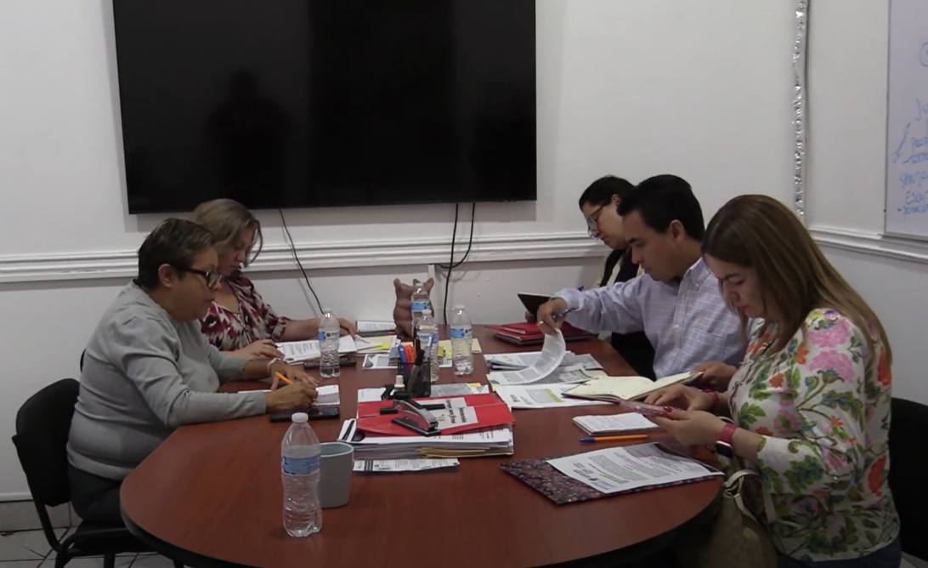

https://www.youtube.com/watch?v=Bh_yHgOYcDc&list=PL2KOQNBTTrLED_MwRIfAU7-zoK6TNafBa&index=9 (parte1)

SESIÓN ORDINARIA NO. 5 DE LA
COMISIÓN EDILICIA PERMANENTE DE
REGLAMENTOS Y GOBERNACIÓN
H. AYUNTAMIENTO DE ZAPOTLÁN EL GRANDE, JALISCO.

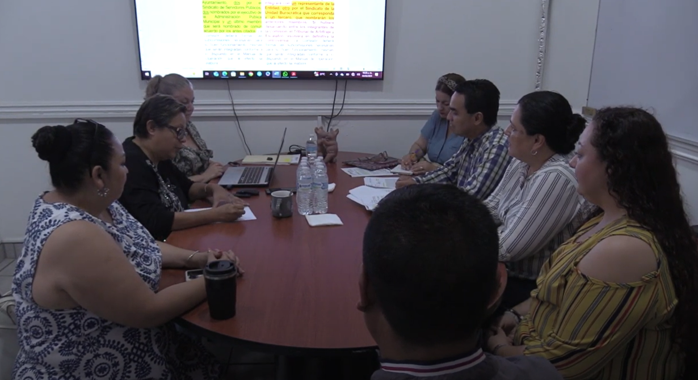

https://www.youtube.com/watch?v=0UxFlPmwxYI&list=PL2KOQNBTTrLED_MwRIfAU7-zoK6TNafBa&index=7 (parte 2)

